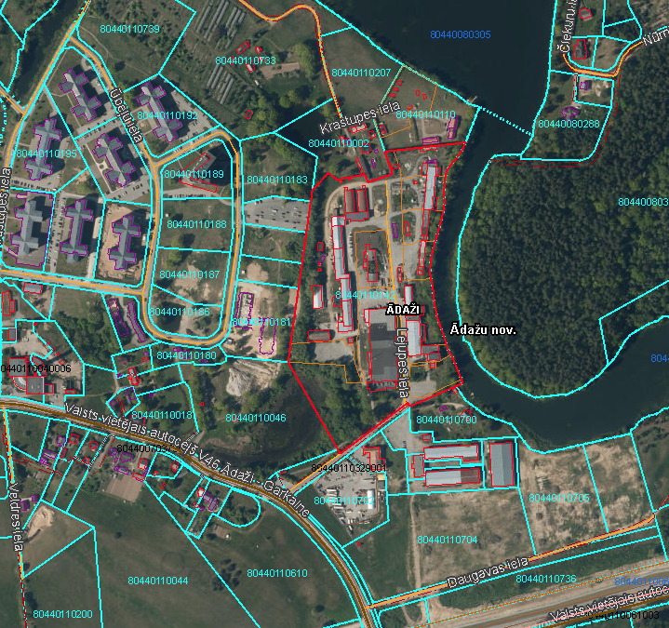

Pielikums Ādažu novada pašvaldības domes 27.06.2024. lēmumam Nr. 248

Attēls 1 - Zemsegabala novietojums kadastrā

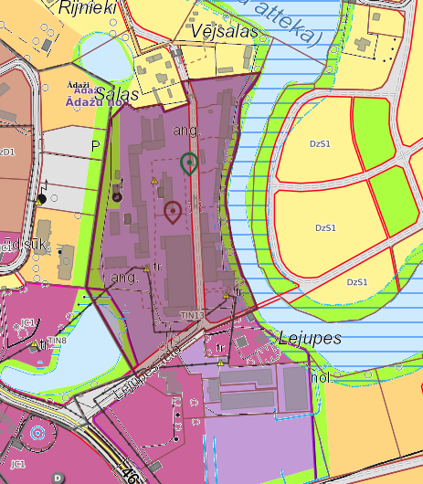

Attēls 2 – Zemesgabala TIAN

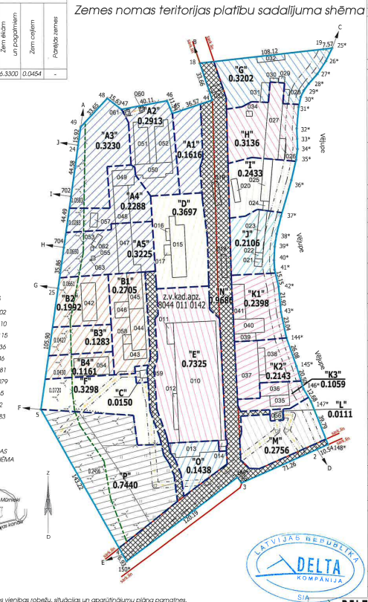

Attēls 3 – Zemesgabala sadalīšanas shēma